Электромеханическая профилирующая машина
ETZ 18

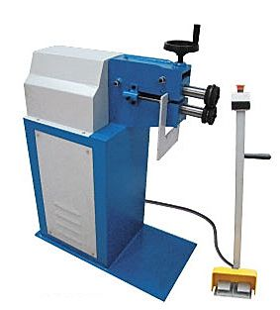

Руководство по эксплуатации

Серийный номер: ……………

Дата производства: …………

Содержание

- Технические характеристики….…………….…………………3
- Конструкция…………. …………………………………………..3
- Смазка……………………………………………………………..4
- Обслуживание…………………..…………..…………………...4
- Работа и настройка……………………………………………..4
- Устройство машины ……………………………………………5
- Распаковка и проверка…………………………………………6
- Монтаж и пуск …………………………………..……………….6
- Техника безопасности при работе с машиной……………...6
- Принципиальная электрическая схема…………………….8

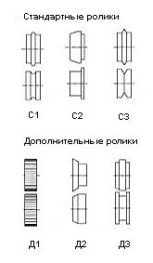
1. Технические характеристики:

Максимальная толщина заготовки (низкоуглеродистая сталь с пределом прочности не более 400 МПа), мм: 1,8

Мощность двигателя, КВт: 1.5

Передаточное отношение редуктора: 1:30

Общий передаточный коэффициент привода: 1:52.2

Скорость вращения рабочих валов,
об/мин: 27.6

Габариты (LxWxH), мм: 820x420x1050.

Масса: 220 кг

Максимальная глубина подачи: 180мм
Глубина зева: 100мм;
Длина вала (расстояние от торца ролика до станины): 80мм.
Межосевое расстояние: 70мм.

2. . Конструкция.

Профилирующая роликовая машина предназначена для обработки краев вентиляционных и других труб/коробов, для их последующей стыковки, для прокатки рифтов, отбортовки края листа и других работ, в зависимости от комплектации насадками. Исполнение напольное.
Машина состоит из трех основных узлов:
1. Корпус.
Корпус состоит из станины, стойки и кожуха.
2. Привод.
Привод состоит из электромотора 13, малой звездочки 11, большой звездочки 9, редуктора 14, верхнего рабочего вала 6, нижнего рабочего вала 3 и приводной цепи 10.
3. Механизмы регулировки.
Машина имеет два механизма регулировки.
-Регулировка расстояния между рабочими валами позволяет использовать формующие ролики разных диаметров, а так же осуществлять настройку на различную толщину заготовок (Винт поз.7, рис. 1).
-Регулировочный узел (Поз. 2, рис.1), позволяет настроить упор на нужный размер от края заготовки. После настройки, контровочный винт необходимо затянуть.

3. Смазка.

Машина требует ежедневной смазки. Смазка осуществляется в местах, оборудованных масленками. После каждой смены, узлы, не защищенные ЛКП протереть промасленной ветошью.

4. Обслуживание.

Еженедельно смазываются все подвижные части машины.
Ежемесячно проверять подключение к электрической сети и заземляющую линию.
Ежемесячно проверять уровень масля в редукторе, при необходимости долить. Замена масла осуществляется каждые 2000 часов работы. Использовать масло для промышленных редукторов.
Ежедневно проверять все системы безопасности. В случае отказа, ремонт производить незамедлительно.
Ежедневно контролировать состояние формующих роликов.
Содержите рабочую зону в чистоте и свободной от ненужных материалов.

- Работа и настройка.

Машина была отрегулирована на фабрике, однако, оператор может изменить настройку, чтобы получить требуемые параметры производимого профиля в пределах технических характеристик машины.
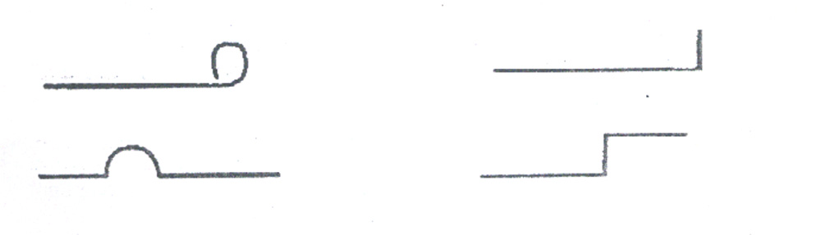

По запросу клиента могут поставляться дополнительные комплекты формующих роликов.
При замене рабочих роликов может потребоваться настройка их не только по высоте, но и относительно продольной оси.

6. Рис. 1 Устройство машины.

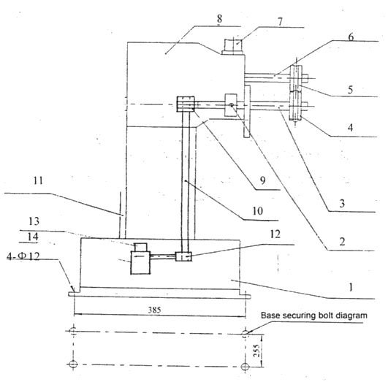

Разметка под анкерные болты

1. Станина.
2. Регулировочный винт.
3. Нижний рабочий вал.
4. Нижний ролик
5. Верхний ролик.
6. Верхний рабочий вал.
7. Регулировочный винт.
8. Кожух.
9. Большая звездочка.
10. Приводная цепь.
11. Регулировочный винт.
12. Малая звездочка.
13. Двигатель.
14. Редуктор.

- Распаковка и проверка.

Проверить отсутствие повреждений груза. При обнаружении повреждений заполнить претензию перевозчику. Проверить комплектность груза. В случае обнаружения некомплектности немедленно известить дилера.

ВНИМАНИЕ: не защищенные ЛКП части машины и формующие ролики покрыты слоем защитной смазки. Для обеспечения правильной и эффективной работы необходимо ее удалить. Покрытие легко смывается мягким растворителем, таким как уайт-спирит, и мягкой тканью. Следует избегать попадания растворителя на окрашенные, резиновые или пластиковые детали. Для очистки окрашенных, резиновых или пластиковых поверхностей необходимо использовать водно-мыльный раствор. После очищения необходимо слегка смазать поверхности машинным маслом.
ПРЕДУПРЕЖДЕНИЕ: Запрещается использовать легковоспламеняющиеся растворители во избежание риска возгорания.

8. Монтаж.

a. Машину установить на ровное прочное основание, без перекосов и качания. Закрепить к фундаменту анкерными болтами..
b. После подключения машины к электрической сети, проверить качество заземления и фазировку. Затем проверить работу элементов аварийной защиты и главного выключателя.
c. Проконтролируйте затяжку резьбовых соединений..
d. Проверьте правильность установки верхнего и нижнего рабочих роликов.
e. Перед пуском проконтролируйте уровень масла в редукторе, смазку цепной передачи и подшипниковых узлов.

9. Техника безопасности при работе с машиной.
СОБЛЮДАЙТЕ ЧИСТОТУ НА РАБОЧЕМ МЕСТЕ.
СОБЛЮДАЙТЕ НЕОБХОДИМЫЕ УСЛОВИЯ НА РАБОЧЕМ МЕСТЕ. Запрещается использовать машину в сыром, влажном или недостаточно просторном помещении. Не подвергать машину воздействию дождя. Содержать рабочую зону в порядке. Запрещается использовать электрооборудование в присутствии горючих газов или жидкостей.
ИСПОЛЬЗОВАТЬ ВДАЛИ ОТ ДЕТЕЙ. Запрещается доступ детей в рабочую зону. Запрещается трогать рабочие органы руками.
ОБЕСПЕЧИТЬ ХРАНЕНИЕ БЕЗДЕЙСТВУЮЩЕГО ОБОРУДОВАНИЯ. После использования необходимо хранить инструменты в закрытом сухом месте, не подвергая воздействию коррозии. Следует хранить инструменты вне доступа детей.
ЗАПРЕЩАЕТСЯ ПРИНУДИТЕЛЬНО УВЕЛИЧИВАТЬ СКОРОСТЬ МАШИНЫ. Наилучшая и безопасная работа обеспечивается на заданной скорости.
ИСПОЛЬЗУЙТЕ СРЕДСТВА ЗАЩИТЫ ОРГАНОВ ЗРЕНИЯ, СЛУХА И ДЫХАНИЯ. Необходимо всегда, в процессе работы носить защитные очки.
НЕ ДОПУСКАЙТЕ ПЕРЕГРУЗОК. Необходимо обеспечить надлежащую устойчивость установки.
ОБЕСПЕЧИТЬ ТЩАТЕЛЬНОЕ ТЕХНИЧЕСКОЕ ОБСЛУЖИВАНИЕ. Для обеспечения наиболее эффективного и безопасного использования машины необходимо содержать инструменты в чистоте. Соблюдайте чистоту, отсутствие смазочных материалов и грязи на рукоятках и рабочих поверхностях машины обеспечивает безопасную ее эксплуатацию.
БУДЬТЕ ВНИМАТЕЛЬНЫ. Тщательно контролируйте выполняемые операции. Запрещается использовать оборудование в случае сильного утомления.
ПРОВЕРИТЬ ОТСУТСТВИЕ ДЕФЕКТОВ МАШИНЫ. Перед использованием любого инструмента необходимо убедиться в отсутствии видимых повреждений и дефектов деталей машины. Проверьте соосность и крепление движущихся частей, отсутствие сломанных деталей и крепежных элементов, а также других неисправностей, которые могут оказывать влияние на безопасную работу машины. Все поврежденные детали необходимо отремонтировать или заменить в авторизованном сервисном центре, если иное не указано в инструкции по эксплуатации.
ЗАПАСНЫЕ ЧАСТИ И ВСПОМОГАТЕЛЬНЫЕ УСТРОЙСТВА. При техническом обслуживании использовать только оригинальные запасные части. Использовать только вспомогательные устройства, предназначенные для применения с данной установкой.
ЗАПРЕЩАЕТСЯ ИСПОЛЬЗОВАТЬ УСТАНОВКУ В СОСТОЯНИИ АЛКОГОЛЬНОГО ОПЬЯНЕНИЯ ИЛИ ПОД ВОЗДЕЙСТВИЕМ ЛЕКАРСТВЕННЫХ ПРЕПАРАТОВ. Внимательно изучайте ярлыки и показания к применению препаратов с целью выяснения их влияния на общее самочувствие и рефлексы. При возникновении сомнений откажитесь от работы с установкой.

10. Принципиальная электрическая схема.

